صفحـــــــــــــة معــيني في التعـــليم الابتدائي F

ــــــــ
10
المدرسة: السنة الدراسية :2024/2025
القسم : الثالثة إبتدائي اللقب و الاسم:................................
اختبار الفصل الثالث في مادة التربية التشكيلية

بعد أن تعرفت على أنواع الزخرفة تطرقت خلال هذا الفصل إلى التقنيات المستعملة في تلوينها
التمرين الأول:
- ضع (ص) أو (خ) أمام كل عبارة
- -اللون الأصفر هو لون ثانوي (.........)
- تقنية التنقيط هي التلوين باستعمال نقاط صغيرة متقاربة أو متباعدة (.....)
- الألوان الثانوية هي البرتقالي ، الأزرق، الأخضر(.....)
- الألوان الوسطية هي ألوان يمكن الحصول عليها عن طريق خلط لون أساسي و لون ثانوي(.........)
- تقنية اللطخ هي التلوين باستعمال لونين بالتناوب ليظهر الرسم (........)

التمرين الثاني :
لون باستعمال ألوانك الجميلة موظفا تقنية التنقيط
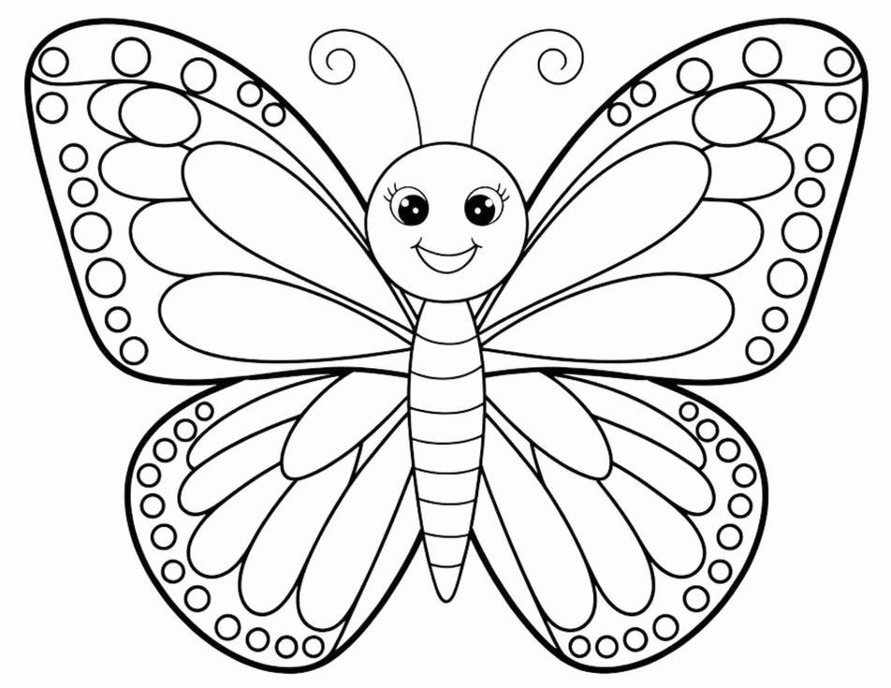

بالتوفيق

